Załącznik nr 1 do Zapytania Ofertowego nr 1/09/2024/ROZ

SPECYFIKACJA I ZAKRES PRZEDMIOTU POSTĘPOWANIA

- Przedmiotem postępowania jest wykonanie usługi rozładunku maszyn i urządzeń dostarczanych środkami transportu do Fabryki Cukierków „Pszczółka” sp. z o. o. w Lublinie przy ul. Ludwika Spiessa 7 w Lublinie z zapewnieniem przez Oferenta niezbędnych środków transportu wewnętrznego i zewnętrznego oraz urządzeń przeładunkowych z ich obsługą oraz wykwalifikowanych osób do realizacji rozładunku i przemieszczenia na miejsca docelowe w budynku zakładu wskazane przez Organizatora.

Dane w zakresie ilości i rodzaju, ciężaru, w tym ilości środków transportu podlegających rozładunkowi zawarte są poniższej :

- maszyna - transportowana na palecie o wymiarach: L= 3000, W=2000 H=2000mm, waga: 1400kg,
- maszyna z osprzętem - transportowana w 3 skrzyniach o wymiarach:
- skrzynia nr 1 - L=1700mm, W=1100mm, H= 1200mm, waga 210kg
- skrzynia nr 2 - L=1400mm, W=1400mm, H= 1700mm, waga 500kg
- skrzynia nr 3 - L=2600mm, W=1500mm, H= 2000mm, waga 390kg,

- elewator o wym. ok. L=7300mm, waga 400kg – widok poniżej:
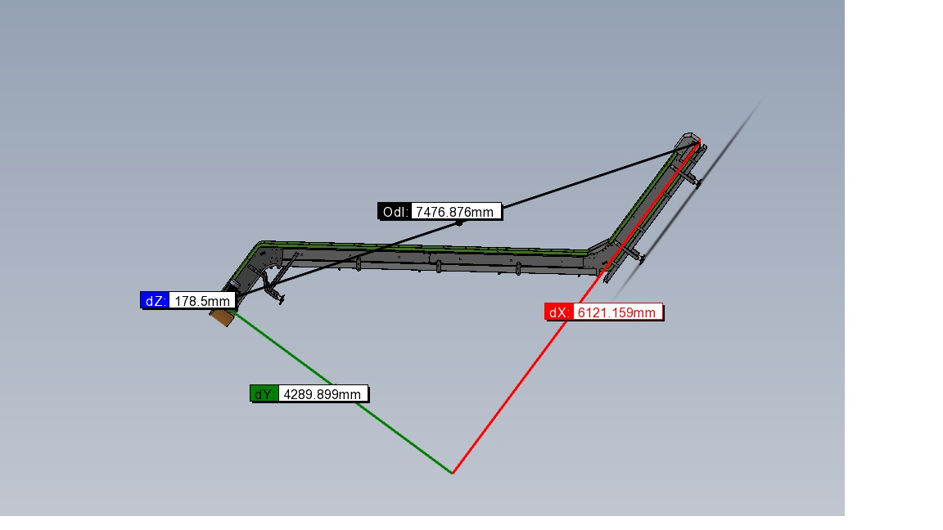
- konstrukcja przesłana w dwóch elementach o wymiarach:
- L=3000mm, W=2200mm, H=400mm
- L=3000mm, W=700mm, H=400mm
łączna waga całości konstrukcji podestu to 1000kg.

- przenośnik o wymiarach 2200mm x 500mm x 850mm, waga: maksymalnie: 100kg.

Inne wymagania:
- Wszelki niezbędny sprzęt, jak i ewentualne niezbędne standardowe elementy zabezpieczenia stosowane przy realizacji tego rodzaju usług zapewnia dostawca usługi.
- Usługa musi być wykonana z należytą starannością i zgodnie z zasadami bezpieczeństwa pracy.
- Dostawca musi zapewnić wystarczającą ilość potrzebnego sprzętu i pracowników do należytej realizacji usługi.
- Dostawca musi zapoznać się ze specyfiką budynku do którego następował będzie rozładunek (miejsca przejazdu środków transportowych), otwory przez które następowało będzie po rozładowaniu, przetransportowanie zapakowanych maszyn i urządzeń.
- Dostawca ponosi pełną odpowiedzialność za wszelkie szkody powstałe na osobach i/lub mieniu spowodowane w związku z niewykonaniem lub nienależytym wykonaniem usługi, jak też szkody spowodowane przez osoby działające w jego imieniu lub na jego zlecenie a w szczególności ponosi odpowiedzialność z tytułu utraty, ubytku lub uszkodzenia mienia objętego usługą w okresie od dnia rozpoczęcia realizacji Umowy do dnia jej zakończenia.

